**ĐẠI HỌC BÁCH KHOA HÀ NỘI**

**TRƯỜNG CÔNG NGHỆ THÔNG TIN VÀ TRUYỀN THÔNG**

**---🙠**🕮**🙢---**

**BÁO CÁO CUỐI KỲ**

**Final Project**

**Học phần : Thực hành Kiến trúc Máy tính**

**Mã học phần : IT3280**

***Giáo viên hướng dẫn:*** Lê Đức Hậu

***Nhóm sinh viên thực hiện:***

1. Nông Quốc Khánh 20226088
2. Đỗ Quang Bắc Kỳ 20226111
3. Lê Văn Pháp 20226118
4. Nguyễn Minh Tuấn 20226095

***Nhóm:*** 02

***Mã lớp:*** 147790

***Năm học 2023 - 2024***

# Thành viên

1. Nông Quốc Khánh

* MSSV: 20226088
* Email: [khanh.nq226088@sis.hust.edu.vn](mailto:khanh.nq226088@sis.hust.edu.vn)

1. Đỗ Quang Bắc Kỳ

* MSSV: 20226111
* Email: [ky.dqb226111@sis.hust.edu.vn](mailto:ky.dqb226111@sis.hust.edu.vn)

1. Lê Văn Pháp

* MSSV: 20226118
* Email: [phap.lv226118@sis.hust.edu.vn](mailto:phap.lv226118@sis.hust.edu.vn)

1. Nguyễn Minh Tuấn
   * MSSV: 20226095
   * Email: [tuan.nm226095@sis.hust.edu.vn](mailto:tuan.nm226095@sis.hust.edu.vn)

# Project cuối kỳ

Project bắt buộc:

Project 2: Create a program to add, subtract, multiply and divide floating point numbers.

Tạo một chương trình với chức năng cộng, trừ, nhân và chia các số dấu phẩy động.

Project tự chọn:

Project 3: Viết chương trình tìm số lớn nhất của một mảng A gồm N số nguyên theo phương pháp đệ quy. Với N=1, số lớn nhất chính là số nguyên duy nhất của mảng A[1]. Nếu N>1, số lớn nhất hoặc là A[N] hoặc là số lớn nhất trong các số A[1]...A[N-1]. Sau đây là thuật toán:

***PROCEDURE FIND_MAX(vào: N, ra: MAX)***

***IF N=1***

***THEN***

***MAX=A[1]***

***ELSE***

***Call FIND_MAX(N-1, MAX)***

***IF A[N] > MAX***

***THEN***

***MAX=A[N]***

***ELSE***

***MAX=MAX***

***END_IF***

***RETURN***

# Project 2

## Số dấu phẩy động

Số thực dấu phẩy động được dùng để biểu diễn các số thực trong tính toán khoa học. Tổng quát một số thực X được biểu diễn theo kiểu số dấu phẩy động như sau:

**X = ± M * RE**

M là phần định trị (Mantissa).

R là cơ số (Radix).

E là phần mũ (Exponent).

Dạng 32-bit:

S là bit dấu:

S = 0 🡺 Số dương.

S = 1 🡺 Số âm.

e (8 bit): giá trị dịch chuyển của phần mũ E:

e = E + 127 🡺 Phần mũ E = e – 127

m (23 bit) là phần lẻ của phần định trị M:

M = 1.m

Công thức xác định giá trị của số thực:

**X = (-1)S * 1.m * 2e-127**

Ví dụ: Số dấu phẩy động IEEE754 32-bit:

1100 0001 0101 0110 0000 0000 0000 0000

S = 1 🡺 Số âm.

e = 1000 0010(2) = 130(10) 🡺 E = 130 – 127 = 3

Vậy X = -1.10101100(2) * 23 = -1101.011(2) = -13.375(10)

## Phân tích bài toán

Đầu vào: 2 số thực a, b được nhập từ bàn phím.

Đầu ra: Kết quả của 4 phép toán cộng, trừ, nhân, chia.

## Ý tưởng thuật toán và giải thích mã nguồn

### Lưu đồ thuật toán

### Khai báo các biến

### Cụ thể từng thành phần

1. A screenshot of a computer

   Description automatically generatedNhập a, b

Sau bước này, các thanh ghi $s0 và $s1 lần lượt lưu giá trị số dấu phẩy động của 2 số a và b theo chuẩn IEEE-754 32-bit.

1. A screenshot of a cell phone

   Description automatically generatedThực hiện phép cộng và trừ

Kiểm tra a = 0 hoặc b = 0 hoặc a = -b:

So sánh e1 và e2, tính abs(e1 – e2) và dịch phần định trị theo đó:

Xác định phần mũ:

Cộng phần định trị:

Chuẩn hóa:

Xử lí tràn số:

Ghép kết quả:

In kết quả ra phép cộng màn hình:

Đến đây thực hiện phép trừ chỉ cần đổi bit dấu của b và thực hiện lại phép cộng:

In kết quả phép trừ ra màn hình:

Cuối cùng đảo lại bit dấu của b để thực hiện phép nhân và chia:

1. A screenshot of a cell phone

   Description automatically generatedThực hiện phép nhân

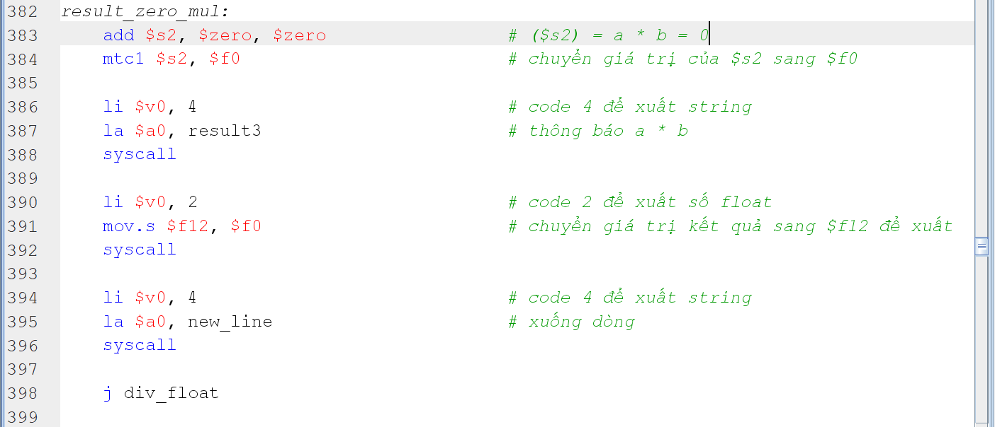Kiểm tra a hoặc b bằng 0:

Nhân phần định trị:

Sau bước này, $t2 chứa phần định trị của kết quả phép nhân (chưa được chuẩn hóa).

Chuẩn hóa phần định trị và xác định độ lệch phần mũ:

Sau bước này, $t2 chứa phần định trị đã được chuẩn hóa và $t5 chứa độ lệch phần mũ mà ở đoạn sau sẽ cộng thêm với phần mũ của a và b để được phần mũ đúng của kết quả phép nhân.

Cộng phần mũ và độ lệch:

Sau bước này $t5 chứa phần mũ của kết quả phép nhân. Phần mũ này có thể nằm ngoài đoạn [0, 255], tức là có thể xảy ra tràn số.

Xử lí tràn số phần mũ:

Kết hợp phần mũ và phần định trị và xác định bit dấu:

Xuất kết quả ra màn hình:

1. A black background with white rectangles and squares

   Description automatically generatedThực hiện phép chia

Kiểm tra a hoặc/và b bằng 0:

Chia phần định trị:

Sau bước này $t2 chứa kết quả phép chia phần định trị (chưa được chuẩn hóa).

Chuẩn hóa và xác định độ lệch phần mũ:

Sau bước này $t2 chứa phần định trị đã được chuẩn hóa của kết quả phép chia và $t5 chứa độ lệch phần mũ mà ở đoạn sau sẽ cộng thêm với phần mũ của a và b để được phần mũ đúng của kết quả phép chia.

Trừ phần mũ và độ lệch:

Sau bước này $t5 chứa phần mũ chính xác của phép chia.

Xử lí tràn số phần mũ:

Kết hợp phần định trị và phần mũ:

Xác định bit dấu:

Xuất kết quả ra màn hình:

## Thực thi

### Kết quả thực thi

Test case 1:

Test case 2:

Test case 3:

# Project 3

## Phân tích bài toán

Đầu vào:

Mảng A gồm N số nguyên, được khai báo trong phần .data của chương trình.

Giá trị N là số phần tử trong mảng A, cũng được khai báo trong phần .data.

Đầu ra: Giá trị lớn nhất trong mảng A.

## Ý tưởng thuật toán

### A black and white rectangles with white text Description automatically generatedLưu đồ thuật toán

### Cách thực hiện

* Khởi tạo biến và mảng:
  + N: .word x: Biến N có giá trị là x, là số phần tử của mảng A.
  + A: .word x1, x2, x3,…, xN : Mảng A gồm N phần tử, các giá trị của mảng lần lượt là x1, x2, x3,…, xN.
  + prompt: .asciiz “Maximum value in the array is ”: Xâu thông báo kết quả.
* Hàm FIND_MAX:
  + Đầu vào của hàm là $a0 chứa giá trị của N.
  + Nếu $a0 < 2 (tức là N ≤ 1): Trả về giá trị của phần tử duy nhất trong mảng, được lưu vào $v0.
  + Nếu $a0 ≥ 2 (tức là N > 1):
    - Gọi đệ quy FIND_MAX(N-1) để tìm giá trị lớn nhất trong A[1] đến A[N-1], lưu vào $v0.
    - So sánh giá trị lớn nhất $v0 với giá trị của A[N], và cập nhật $v0 nếu A[N] lớn hơn.
    - Trả về giá trị lớn nhất vào $v0.
* Hàm **main**:
  + Nạp địa chỉ vào của mảng A vào $s0.
  + Nạp giá trị của N vào $a0 để gọi hàm FIND_MAX.
  + Gọi hàm FIND_MAX, kết quả trả về sẽ được lưu vào $v0.
  + Di chuyển giá trị trong $v0 vào $s1, đây là giá trị lớn nhất trong mảng.
  + In ra thông báo và giá trị lớn nhất trong mảng bằng cách sử dụng mã lệnh syscall.

### Ý nghĩa các thanh ghi trong chương trình

* $a0: Thanh ghi lưu trữ các giá trị đầu vào của các hàm.
* $t0, $t1, $t2, $t3: Thanh ghi tạm thời được sử dụng để lưu trữ các giá trị trung gian, kết quả các phép so sánh trong quá trình tính toán.
* $v0: Thanh ghi lưu trữ giá trị trả về của các hàm và các mã syscall.
* $s0: Thanh ghi tham chiếu cơ sở được sử dụng để trỏ tới mảng A.
* $s2: Thanh ghi lưu trữ giá trị N là số phần tử của mảng A.
* $s1: Thanh ghi lưu trữ giá trị lớn nhất được tìm thấy trong mảng A.
* $sp: Thanh ghi con trỏ ngăn xếp lưu trữ vị trí đầu của ngăn xếp.
* $ra: Thanh ghi địa chỉ trả về lưu trữ địa chỉ của hướng dẫn tiếp theo cần thực thi sau khi hàm kết thúc.

## Mã nguồn

* Các biến khai báo:

* Nhập N:

* Nhập mảng A:

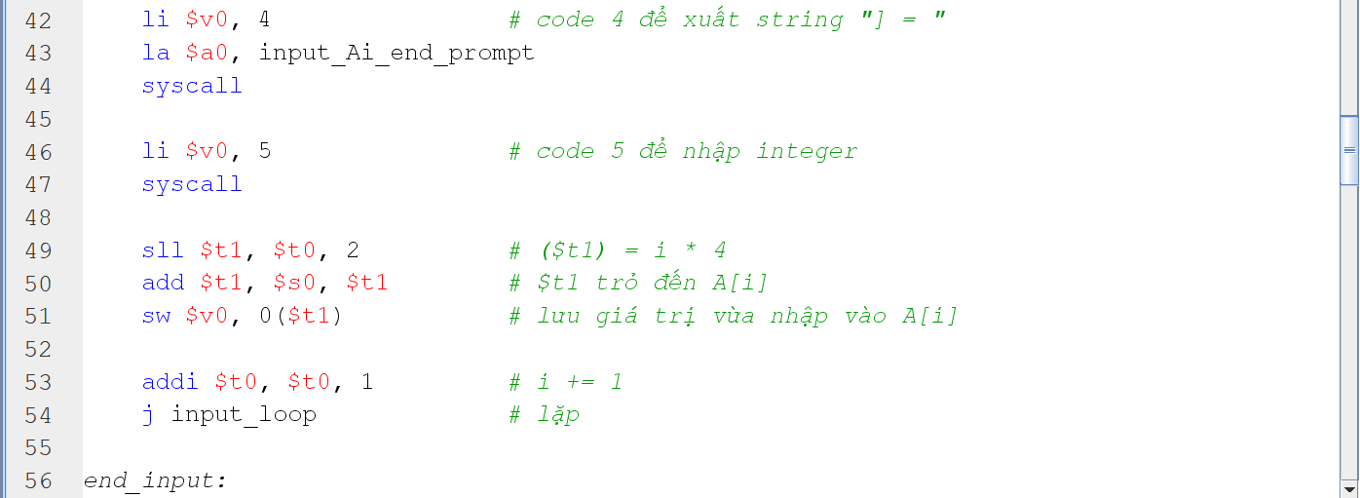

* Thực hiện hàm FIND_MAX:

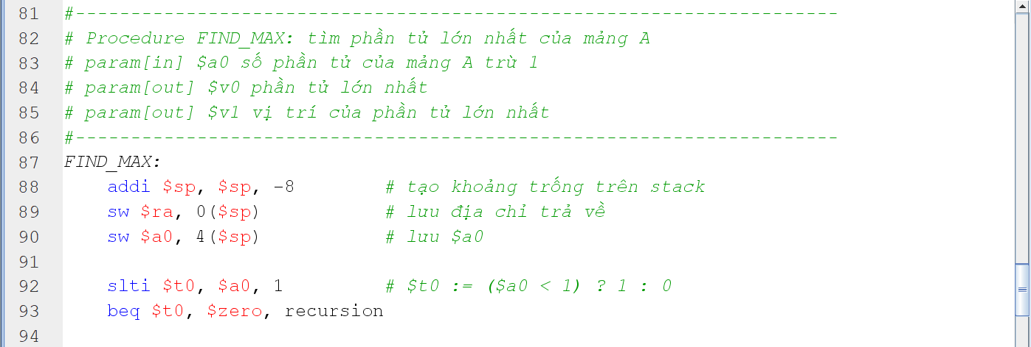

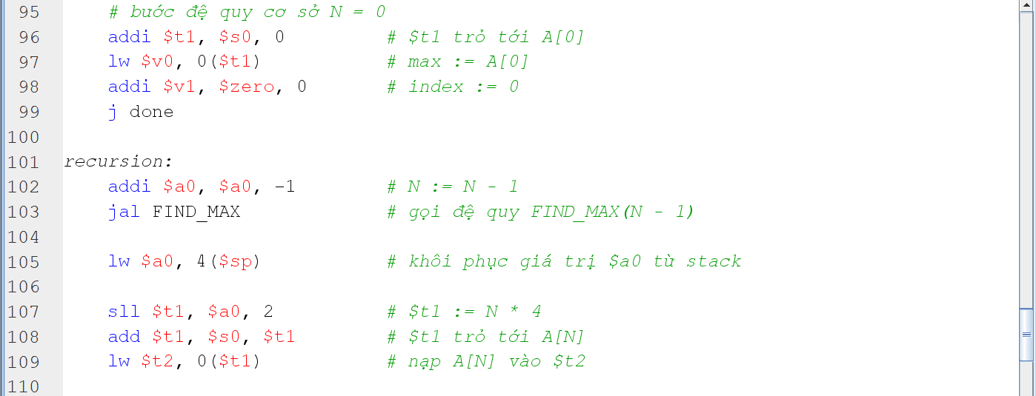

* Xuất kết quả ra màn hình:

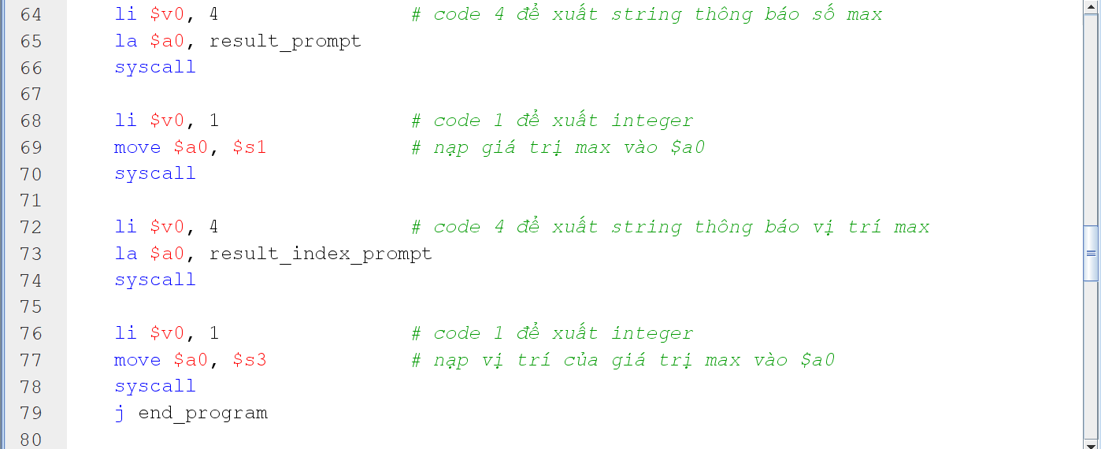



## Thực thi

* Test case 1:

* Test case 2:

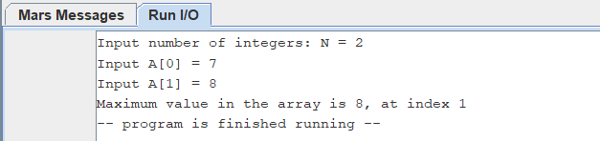

* Test case 3:

* Test case 4:

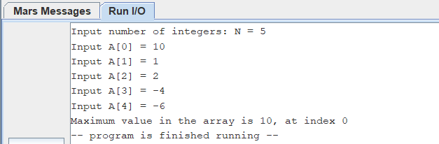

* Test case 5:

# Tự đánh giá

Sau khi tự phê bình, đánh giá kết hợp với những lời góp ý của thầy và anh trợ giảng, nhóm đã rút ra những nhận xét về quá trình làm việc cho Bài tập lớn cuối kì như sau:

## Project 2

### Ưu điểm

* Đã tính đến tất cả các trường hợp đặc biệt, bắt được các lỗi tràn số phần mũ có thể xảy ra.
* Chương trình cho phép người dùng nhập các giá trị a, b từ bàn phím vào cửa sổ console.

### Nhược điểm

* Ở sau bước chuẩn hóa cuối cùng của mỗi phép tính, chưa có bước làm tròn (ví dụ như kỹ thuật sử dụng guard bits…) giống các hàm add.s, sub.s, mul.s, div.s hay trên các bộ xử lí ngày nay. Điều này dẫn đến kết quả vẫn có sai số, ví dụ như kết quả phép chia của test case 2 và test case 3.
* Chương trình thực hiện cả 4 phép tính cộng, trừ, nhân, chia, không có giao diện để chọn thực hiện 1 hay một vài phép tính cụ thể.

## Project 3

### Ưu điểm

* Chương trình chạy đúng, bắt trọn các trường hợp đặc biệt, ví dụ như trường hợp đầu vào N = 1.
* Có giao diện nhập đầu vào, hiển thị kết quả đầu ra trong console.
* Kết quả đầu ra ngoài giá trị lớn nhất của mảng còn có vị trí đầu tiên tìm thấy giá trị lớn nhất đó trong mảng.

## Quá trình làm việc

Các thành viên nhóm đã phối hợp làm việc tốt, phân chia công việc rõ ràng, cụ thể:

|  |  |  |  |
| --- | --- | --- | --- |
| stt | Nhiệm vụ | | Thành viên thực hiện |
| Project | Công việc cụ thể |
| 1 | 2 | Phép cộng, trừ | Đỗ Quang Bắc Kỳ, Nguyễn Minh Tuấn |
| 2 | 2 | Phép nhân, chia | Nông Quốc Khánh, Lê Văn Pháp |
| 3 | Project 3 | | Nông Quốc Khánh |
| 4 | Viết báo cáo | | Cả 4 thành viên |

Ngoài ra, cả 4 thành viên cùng phối hợp để ghép mã nguồn và giải thích thuật toán.